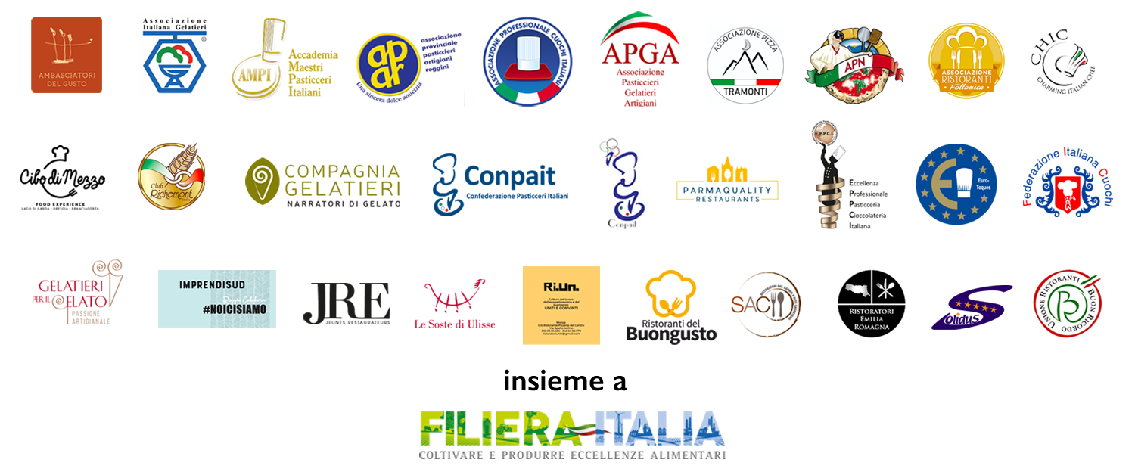

IL COMPARTO DELLA RISTORAZIONE AVVISA: “SE LE NOTIZIE DIVULGATE OGGI DALLA STAMPA FOSSERO VERE, L’80% DEI RISTORANTI ITALIANI NON RIAPRIREBBE”.
FILIERA ITALIA: MISURE PROTETTIVE APPLICABILI E DI BUON SENSO E FINANZIAMENTI A FONDO PERDUTO O EFFETTO DOMINO GRAVISSIMO PER L’INTERA FILIERA AGROALIMENTARE ITALIANA”.

Roma, 11 maggio 2020 – “Imporre distanze eccessive tra clienti, così come procedure di sanificazione complesse e l’utilizzo di divisori in plexiglass vuol dire non voler far riaprire i ristoranti”. Il comparto della ristorazione riunito nel progetto #FareRete alza la voce prendendo nettamente le distanze dalle notizie che stanno rimbalzando su tutti i media. Altrettanto prive di logica appaiono le troppo drastiche misure restrittive ipotizzate per i sistemi di aerazione e condizionamento; o ancora palesemente ingiuste le ipotesi di attribuire al titolare del locale la responsabilità diretta in relazione al comportamento individuale di terzi all'interno dell'attività.

“Se queste notizie pubblicate dalla stampa trovassero corrispondenza nelle linee guida in emanazione, avrebbero come conseguenza la chiusura permanente di oltre l’80% dei locali presenti nel nostro Paese. Riteniamo folle e privo di senso anche solo ipotizzare misure di tale portata che confermano la poca conoscenza del settore e delle logiche che lo regolano. Non c’è più tempo, servono urgentemente misure pertinenti alla realtà esistente. Chiediamo al Governo di consultarci prima di emanare le nuove disposizioni, coinvolgendo rappresentanti della ristorazione al tavolo decisionale”.

“A poche ore dall’emanazione del Decreto Legge ribadiamo anche la necessità che vengano previste misure di finanziamento a fondo perduto, destinate specificamente alla ristorazione e vincolate all’acquisto di prodotti alimentari italiani. Solo in presenza di tali risorse, l’horeca sarà in grado di riappropriarsi del proprio ruolo, quello di leva economica, imprescindibile, per la filiera agroalimentare, necessario per la ripartenza dell’intero Paese” – ribadisce Gianluca De Cristofaro parlando a nome del progetto #FareRete.
Questa è la voce delle 29 realtà associative (più di 100.000 associati) del progetto #FareRete.

Un appello sostenuto da Filiera Italia il cui consigliere delegato Luigi Scordamaglia ricorda come “Il perdurare della chiusura del canale della ristorazione stia provocando un effetto domino sull’intera filiera agroalimentare italiana con crolli di produzione fino al 40% del settore del vino, del 45% dei formaggi tipici e del 35% dei salumi di maggiore pregio, mettendo a grave rischio occupazionale parti rilevanti dei 3,6 milioni di lavoratori dell’intera filiera”. Far ripartire subito la ristorazione con regole rigide ma applicabili e non tali da far chiudere comunque l’80% dei ristoranti italiani è l’appello della Fondazione che raccoglie il meglio dell’agroalimentare italiano.

